用vue-cli 脚手架工具生成的项目可以 在config文件夹下找到 index.js这个文件

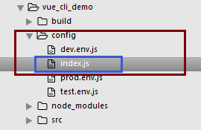

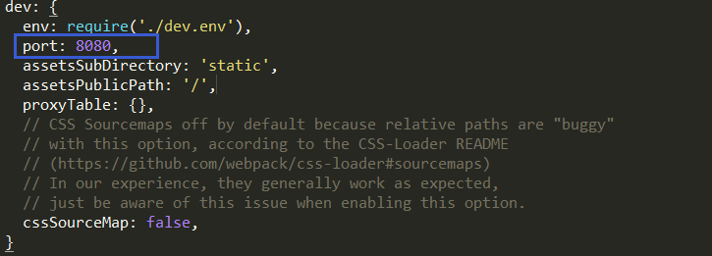

而在有些自己配置过的项目里 可以直接找 dev-server.js这个文件修改

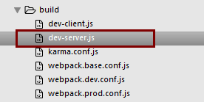

这个dev-server.js文件夹 下面有段代码：

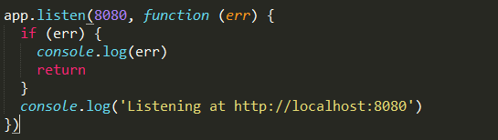

不过这里要注意的是，这里更改了配置之后，要先（ctrl+c停止后）

重新在 cnpm run dev 下才能看到区别的

不过这里要注意的是，这里更改了配置之后，要先（ctrl+c停止后）

重新在 cnpm run dev 下才能看到区别的

